V škole 2.ročník

* **Упражнение № 1 Práca s obrázkom**

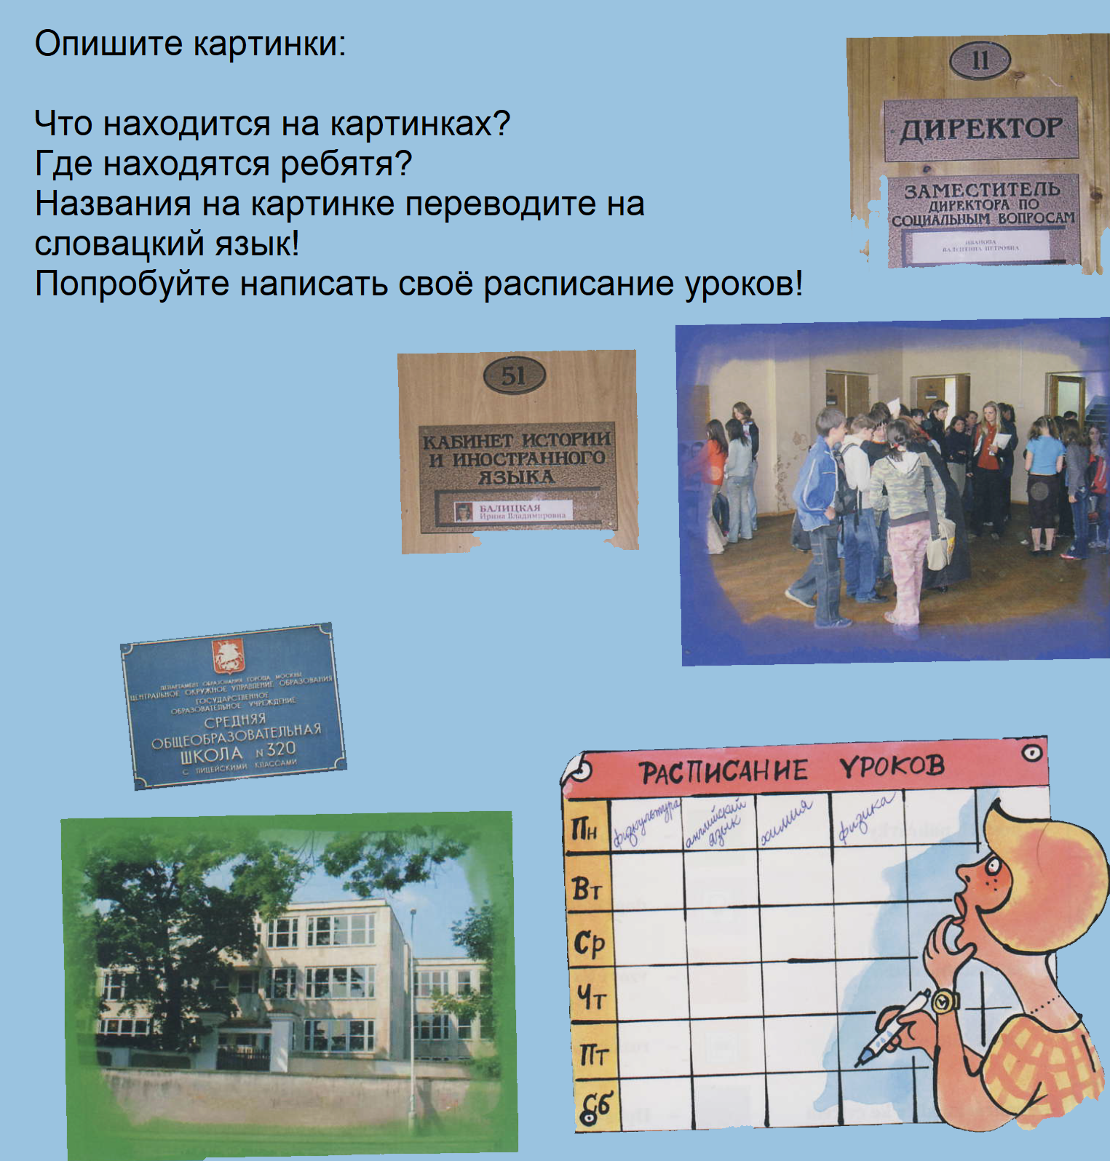

* Незнакомые слова можно найти в словарном запасе, или в словаре.
* Neznáme slová nájdete v slovnej zásobe alebo v slovníku.
* **Упражнение № 2 Prečítajte si slovnú zásobu**

библиотека, Ž – knižica большой, -ая, -ое, -ие - veľký

директор, M - riaditeľ всегда – vždy

доска, Ž - tabuľa заниматься – zaoberať sa, učiť sa

завуч, M – zástupca riaditeľa записаться на курсы – prihlásiť sa do kurzu

занятия, mn.č. - vyučovanie иногда - niekedy

здание, S - budova каждый, -ая, -ое, -ые - každý

кабинет, M - pracovňa кабинет директора - riaditeľňa

класс, M - trieda какой, -ая, -ое, -ие - aký

коридор, M - chodba в коридоре – na chodbe

литература, Ž - literatúraкончаться – končiť sa

налево - naľavo направо - napravo

находиться – byť, nachádzať sa начинаться – začínať sa

неделя, Ž - týždeň отлично - výborne

открывать – otvárať, začínať курсы открываются – kurz sa začína

раньше - skôr расписание уроков – rozvrh hodín

студент, M - študentстудентка, Ž  - študentka

урок, M – vyučovacia hodina, úlohaучебник, M - učebnica

ученик, M - žiakученица, Ž - žiačka

учительская, Ž - zborovňaучиться на курсах – chodiť do kurzu

школьник, M – školák, žiak школьный сторож - školník

этаж, M - poschodie

первый этаж – prízemie второй этаж – prvé poschodie

Всего доброго! – Majte sa pekne (dobre)!

Какое это число? – Koľkého to je?

Не за что. – Nie je za čo.